Operarios y ACOPOStrak, codo con codo
Las funciones de seguridad permiten la colaboración humano-máquina
El sistema de transporte flexible ACOPOStrak y la colaboración humano-máquina de B&R abren unas nuevas dimensiones en productividad segura en las estaciones de trabajo colaborativas. La tecnología de seguridad inteligente mantiene estas estaciones de trabajo de manera fiable y sin riesgos, sin necesidad de establecer barreras de seguridad.

B&R ha integrado cinco características de seguridad en su sistema ACOPOStrak: Safe Torque Off (STO), Safely Limited Speed (SLS), Safely Limited Force (SLF), Safe Direction (SDI) y Safe Maximum Speed (SMS). Estas funciones limitan la velocidad y la fuerza de las lanzaderas ACOPOStrak al pasar por las estaciones de trabajo manuales y luego continúan alrededor del resto de la pista con un rendimiento dinámico completo.
Solución de seguridad flexible
Lo que realmente diferencia la colaboración humano-máquina de B&R es su flexibilidad. Los valores límite permitidos para una velocidad segura y una fuerza segura se calculan dinámicamente mediante la aplicación de seguridad en tiempo de ejecución y pueden activarse o desactivarse en función de las necesidades. Los cálculos de velocidad segura incluso tienen en cuenta el peso de la lanzadera. Ello permite que las lanzaderas de diferentes pesos viajen a sus respectivas velocidades máximas de seguridad sin que ello suponga ningún peligro.
Configuración segura sin períodos de inactividad
Las funciones de seguridad de ACOPOStrak también permiten la implementación de un modo de configuración seguro. En el modo de configuración, los límites de velocidad y fuerza se activan según convenga para las respectivas secciones de la pista. Una vez los operarios han abandonado las zonas seguras, se levantan las restricciones. Puede cambiarse en cualquier momento entre la velocidad limitada segura y el funcionamiento a máxima velocidad. Otros sistemas cuentan con elementos de pista que pueden limitar la velocidad de forma intrínseca, pero esta limitación no se puede desactivar ni ajustar.
OEE (eficacia general del equipo) y ROI (retorno de la inversión)
El tiempo de respuesta de error de ACOPOStrak es extremadamente corto, por lo que los límites de seguridad pueden ser mucho más pequeños. Incluso con estaciones de trabajo manuales colaborativas y modo de configuración segura, la máquina que rodea la pista puede tener unas dimensiones muy compactas. Ello aumenta el retorno de la inversión y reduce el tamaño de la máquina. La colaboración humano-máquina aumenta el nivel de efectividad de la producción de ACOPOStrak.

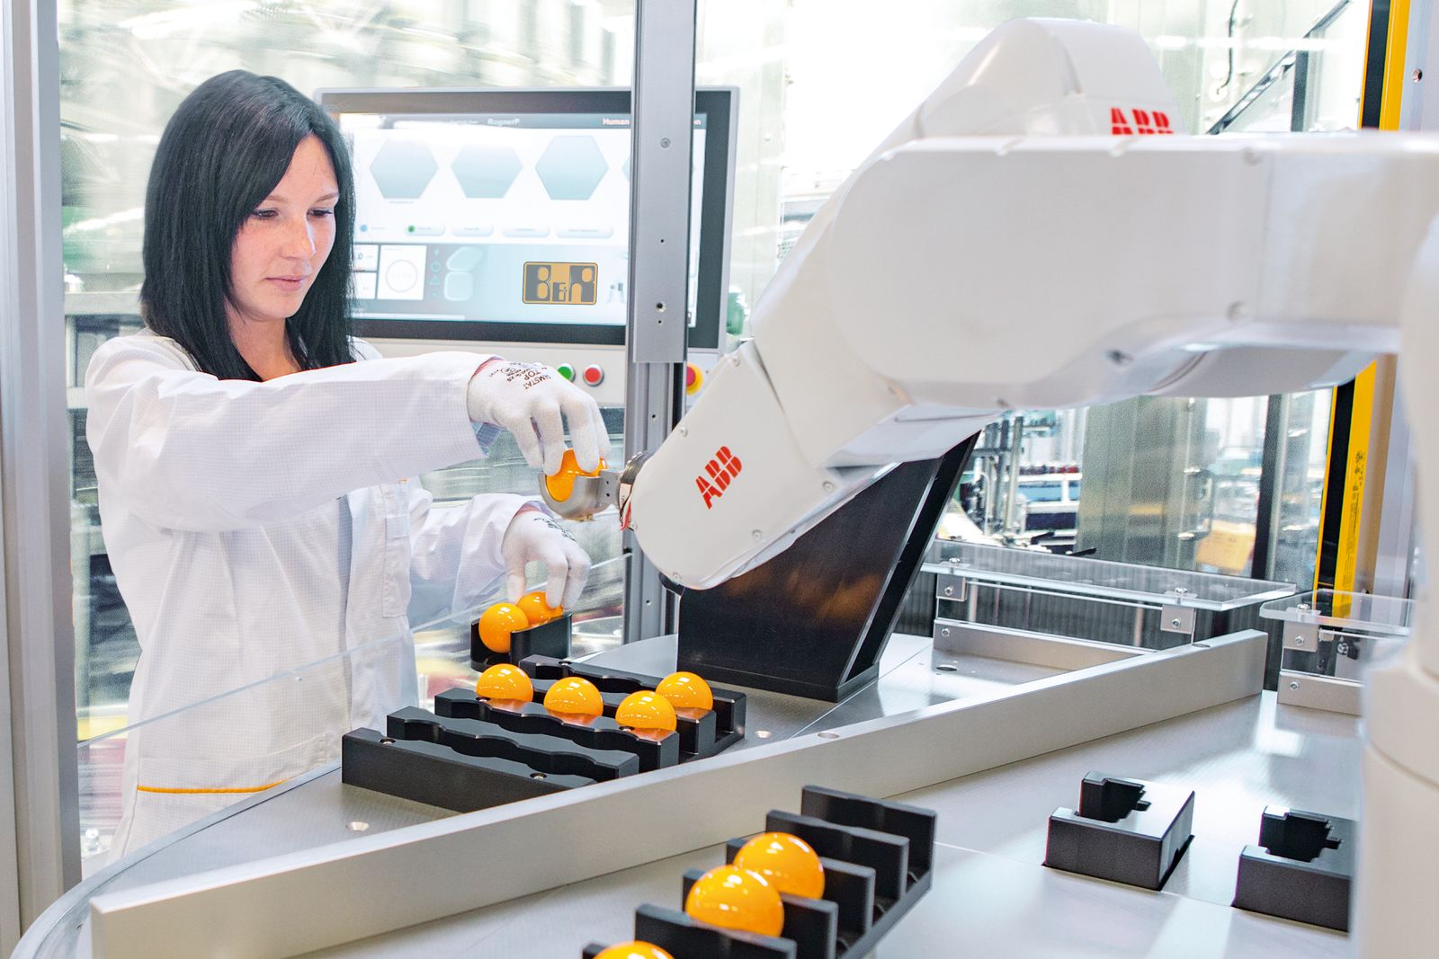
La tecnología de seguridad inteligente mantiene la seguridad de los operarios cuando interactúan con maquinaria.

Acerca de B&R
B&R, empresa perteneciente al Grupo ABB y con sede en Austria, es líder mundial en automatización industrial. B&R combina tecnología de vanguardia con ingeniería avanzada para proporcionar a usuarios de todos los sectores soluciones completas para la automatización de máquinas y fábricas, Motion Control, HMI y tecnología de seguridad integrada. El catálogo de productos se completa con estándares de comunicación de IoT industrial que incluyen OPC UA, POWERLINK y openSAFETY. Gracias a su única herramienta de software Automation Studio, B&R redefine constantemente el futuro de la ingeniería de automatización. El espíritu innovador que mantiene a B&R a la vanguardia de la automatización industrial está impulsado por el compromiso de simplificar los procesos y superar las expectativas de los clientes.Para más información, visite www.br-automation.com.
Para más información, visite www.br-automation.com.

